DAFTAR PUSTAKA
A. Shimp, Terence. (2002). Periklanan Promosi. Erlangga. Jakarta
Basu Swastha. (1999). Manajemen Pemasaran Modern, Edisi 2, Yogyakarta : Liberty.
Boone, Louis E dan Kurtz, David L. (2002). Pengantar Bisnis. Jilid ke-1. Terjemahan Anwar Fadriansyah. Penerbit Erlangga. Jakarta.
Cummins, Julian. (1991, 11), Promosi Penjualan, Jakarta, Binarupa Aksara.
Philip Kotler. (1997, 142). Manajemen Pemasaran. Jakarta: Grafika Indo.
Rhenald Kasali. (2001, 51). Membidik Pasar Indonesia: Segmentasi, Targeting, dan Positioning. PT Gramedia Pustaka Utama, Jakarta.
Reynold, Simon (1994) The Wire
Smith, Wendells. (1956). Product Differentiation and Market Segmentation as Alternative Marketing Strategies.
Soeharto, M. (1992). Kamus Musik. Jakarta: Gramedia widia sarana Indonesia.
Sunarko, H. 1985. Seni Musik. Klaten: PT. Intan Pariwara
Tedjakusuma. (2009). Faktor-Faktor yang Mempengaruhi Perilaku Konsumen. Jurnal Bisnis dan Ekonomi, Vol. II .

LAMPIRAN
Foto Observasi (Wawancara)
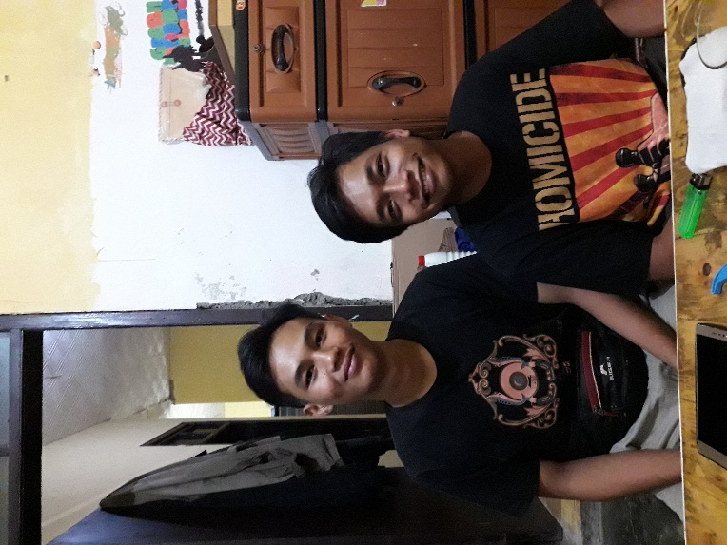
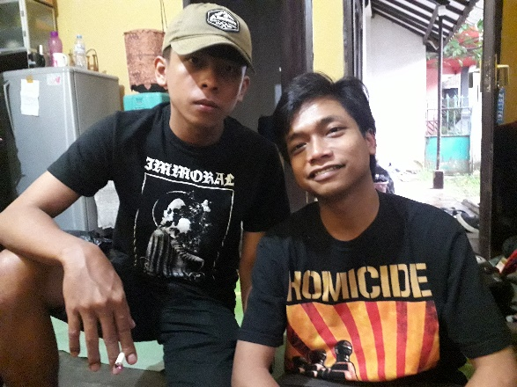
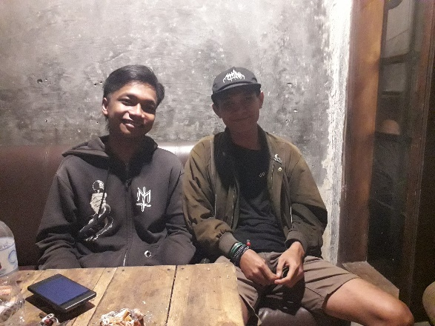
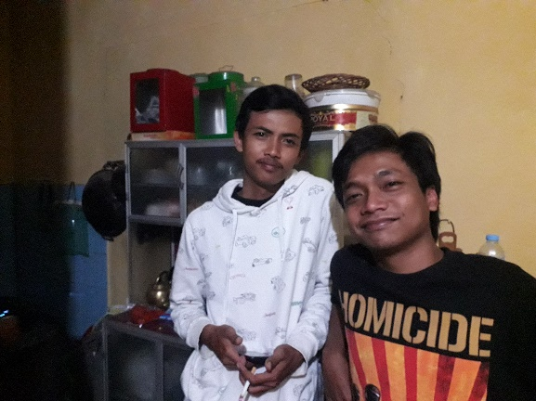

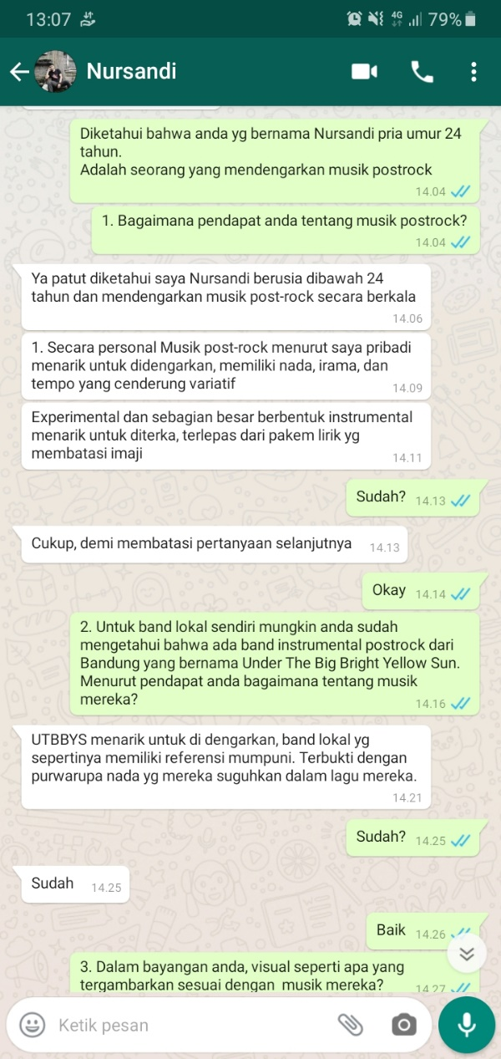
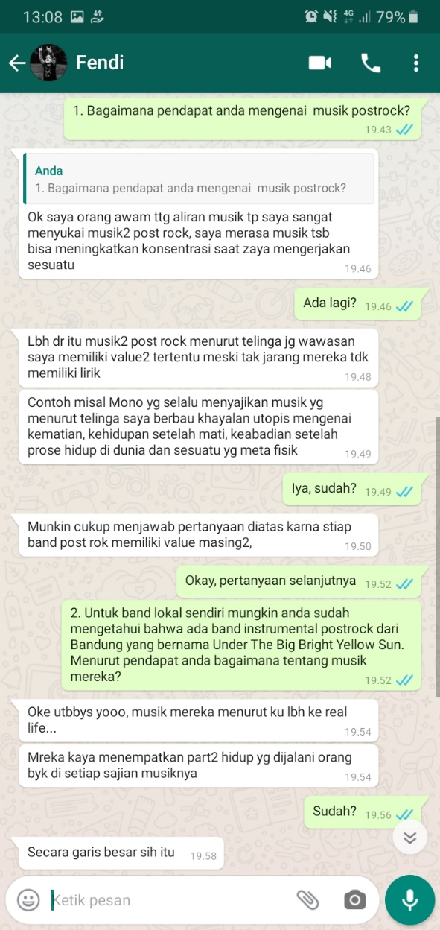

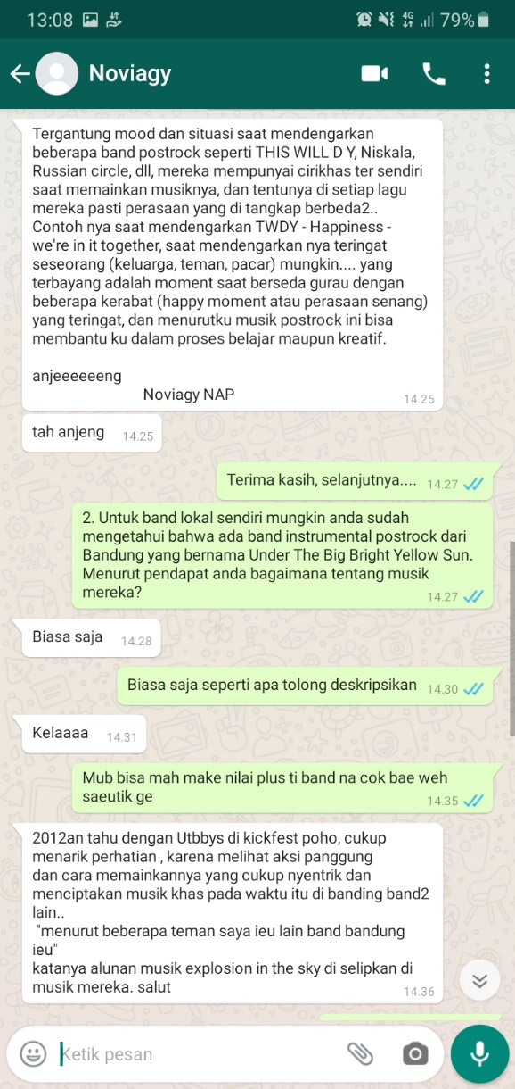
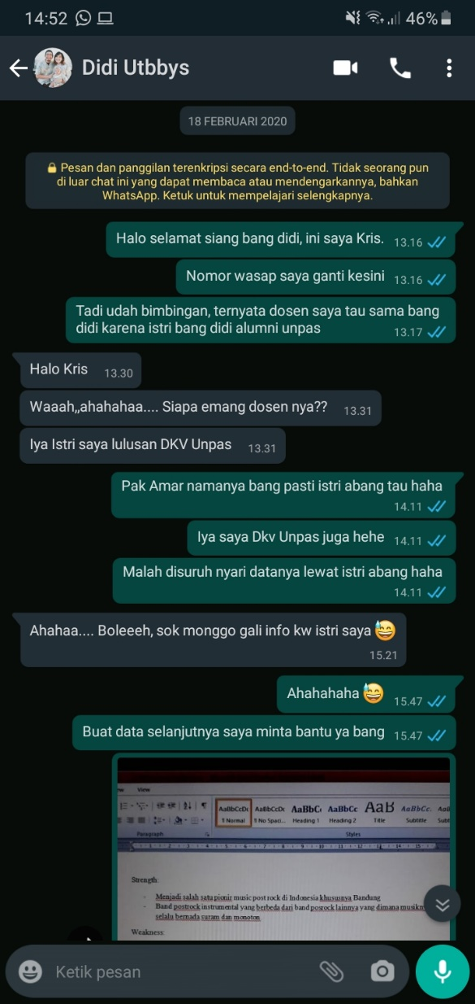

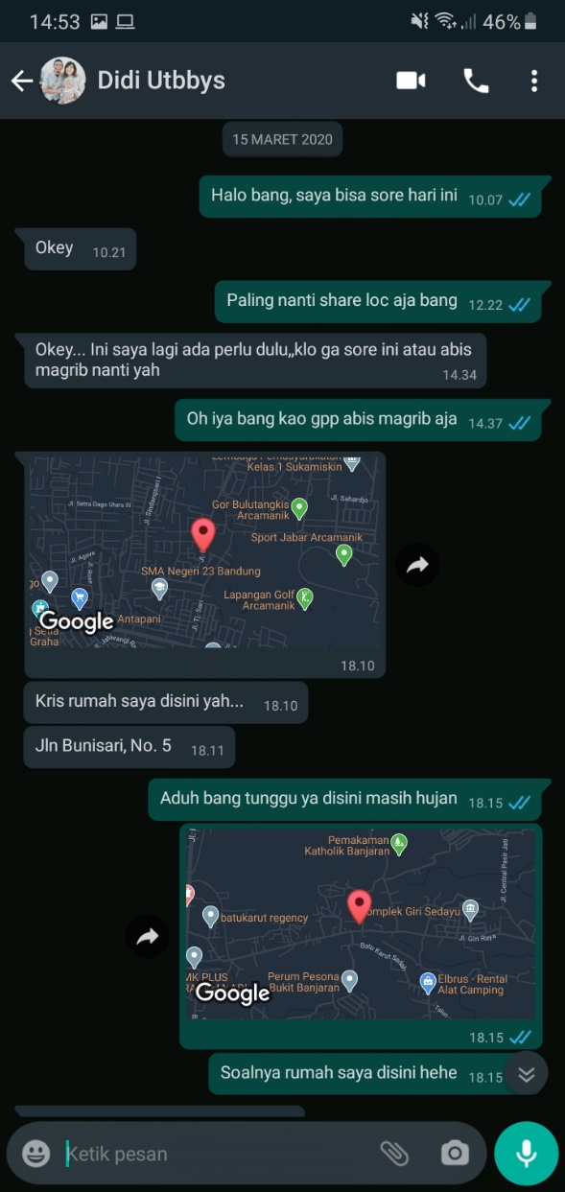
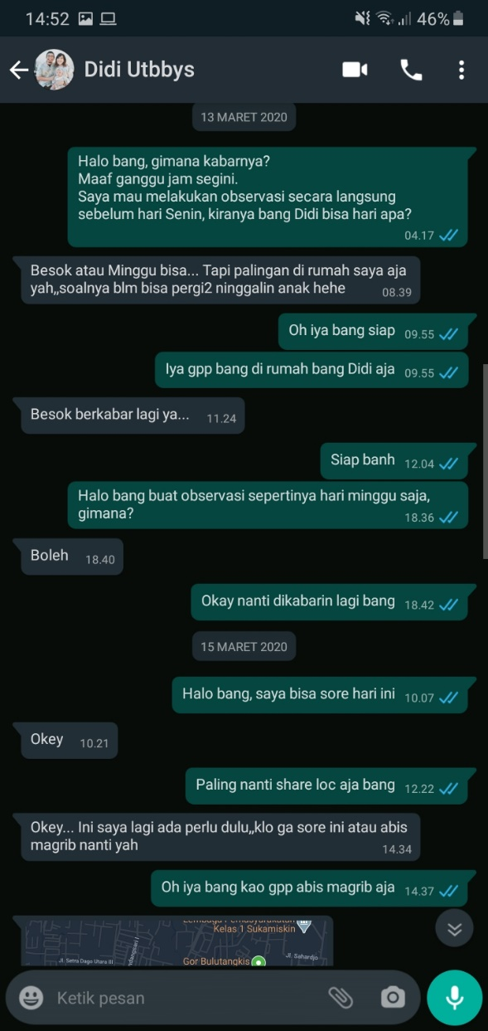

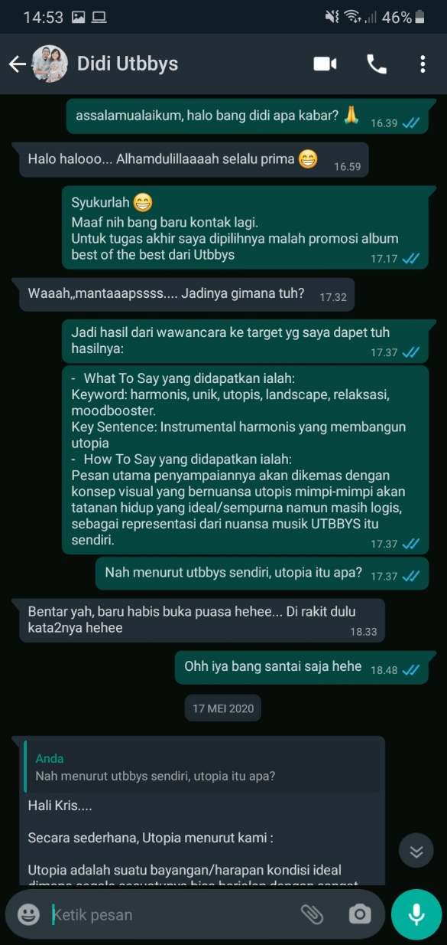
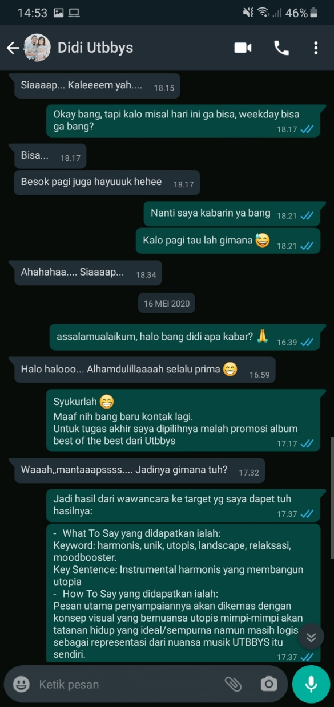

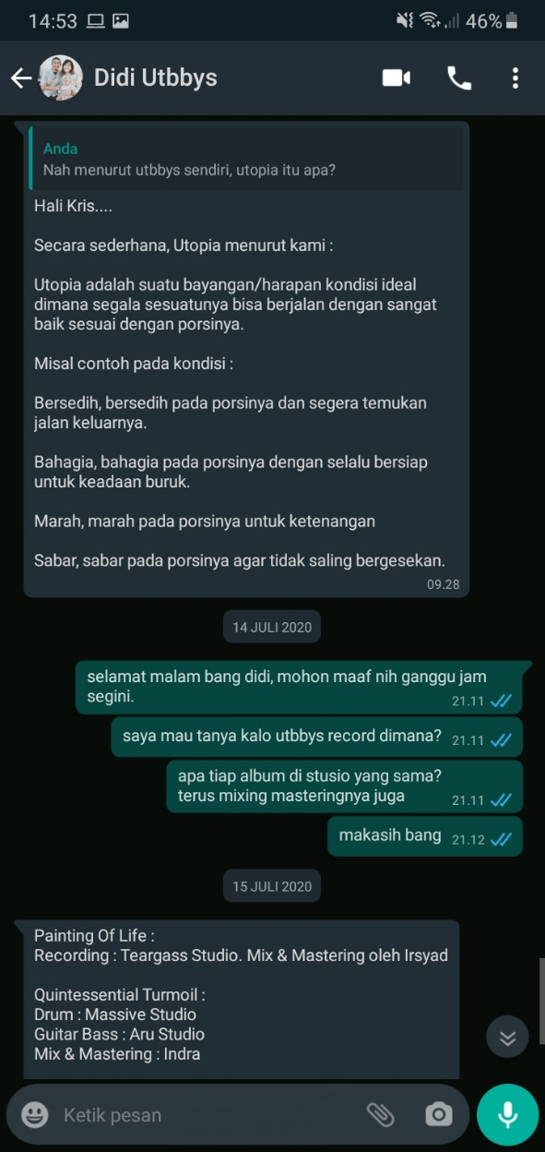
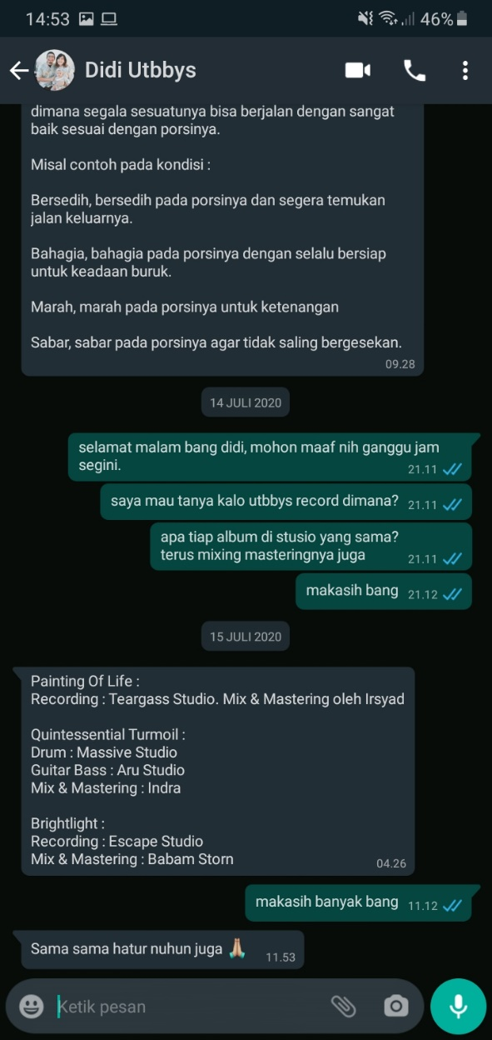

Kuesioner
- Apakah anda mengetahui tentang musik postrock? Jika belum klik link berikut untuk mendengarkan:
https://www.youtube.com/watch?v=dH-y57Ua8dc
Bagaimana pendapat anda setelah mendengarkan musik postrock?
Tenang; Bagus; Enak cocok lah buat bikin naikin mood; Sieun; Postrock memberikan kebebasan untuk menggambarkan musik secara personal. Pendengar merasa diberikan hak untuk memvisualisasikan sendiri musik yang di bawakan; Memberi ketenangan dan khayalan bagaiamana pribadi masing-masing; Baik enak di dengarkan; Saya sangat menikmati; cocok komo bari dosomething ( duduk sambil gitting hehe ); Ringan, dingin, tenang, sedikit aneh; Santai; Cocok buat self healing; Enak santay kadang suka dapet ide atau motivasi dari lagu tersebut; Moodboster banget sih, bikin aku gak galau; Alunan musiknya cukup berselera; Ya, tau; Moodboster; Yes; Madepp; Ya, Hanya tau sedikit saja; Bukan sekedar lagu anak-anak; No; Bagus kak musiknya gue bgt; suka banget sama postrock; Tenang santai; Easy listening; Kasar & bising namun membius perlahan; Mengetahui; Musik postrock mungkin adalah musik yang lumayan kompleks dalam pengerjaan musiknya, menggunakan nuansa dan ambien untuk membangun emosi pendengar dan personil bandnya dan biasanya berbentuk instrumental tanpa vokal, walaupun beberapa ada yg menyatukannya dengan lagam pop; Campur aduk; Suffering!; Postrock membawa alunan magis, dan karena instrumental kita yang mendeskripsikan apa arti setelah mendengarkannya; Satu aliran; Setelah mendengarkan musik postrock, saya merasa relax dan membuat semangat beraktivitas. Alunan musik nya yang bisa mebuat fokus, sehingga bisa di dengarkan saat melakukan pekerjaan; Bersemangat; Lumayan tau, setau saya postrock teh musik shoegaze; Tenang; Enak untuk di dengar; Wow tidak tau; Dapat dinikmati; Relaxation , bergejolak , ambisius , mager; Kemangprangan jiwa raga, dienjoy enjoy; Enak Kris; Geniw buat bobo; Musik yang sangat kental dengan campuran post di padu dengan alunan rock yg dominan , cocok untuk teman di sore hari; santai; sebuah visualisasi kebahagiaan. instrumen non narasi yang menjadi komposisi musiknya merangsang otak mengeluarkan dopamine yg memberikan ekspresi bahagia. serupa orgasme dalam sex.

- Tahukah anda bahwa di Indonesia sendiri sudah banyak bermunculan band dengan genre tersebut, salah satunya band postrock dari Bandung Under The Big Bright Yellow Sun sering disingkat UTBBYS. Untuk mendengarkan musik mereka silahkan klik link berikut: https://underthebigbrightyellowsunmusic.bandcamp.com
Bagaimana pendapat anda setelah mendengarkan musik UTBBYS?
Lumayan bisa diterima buat berbagai kalangan pencita musik, khususnya buat anak anak muda; Gemper; Keren, band ini menurut saya pribadi seperti kendaraan yg membawa saya pada memori yang telah dilalui. Musik ini cocok untuk relaksaksi tapi penuh semangat. Kekuranganya musik ini kurang cocok di dengarkan masal lebih cocok di dengar saat sendiri. Karna efek relaksasi; Intrumen pemberi energi ketenangan; Enak banget; Mantap bos; juara pokonamah ieu band; Enak ngga bt; Alunan ga beraturan, tetep ringan dn sedikit aneh; Enak gak bt enjoy; Salah satu band postrock terbaik saat ini; Termotivasi buat menjalani hidup dihari esok; Bikin high dan fly; Enak; Biasa saja,dan alunan musiknya sama seperti musik pada umumnya; cukup bagus; Enak didengarkan; Yes mantap; Nikmat, cocok untuk pulang kuliah, atau selesai mengerjakan sesuatu yang penuh dengan tekanan atau pengantar tidur; Iya enak juga untuk di dengar di saat moody; Keren, bikin terbang, tapi kayak ngaco gitu mainnya, kirain mirip Noah; Unik; Hmmm segmented; Ada value lebih dari sekedar mendengarkan lagu yaitu kita sbg pendengar diberi ruang jelajah luas utk menafsir cerita/makna lagu (berbeda dgn musik yg menggunakan vokal) ada harmoni nada yg secara tdk langsung merangsang psikologis kita. Itu utk seumuran saya, tapi utk usia yg lebih muda mungkin akan terdengar membosankan karena mereka terbiasa dgn lagu yg ber'lirik'; bagus banget musik nya; Relax; Bisa untuk relaksasi; Pattern repetitif menghentak, namun terdengar dinamis bernuansa optimis
UTBBYS terdengar sangat rapi dalam musikalitas, menggunakan efek yg cukup kompleks, dan terasa adem saat mendengarkannya; Emosional; Hmmm enak sih, juga udah pernah nnton mereka secara live beberapa kali. Overall good!; Mantul; Utbbys membawa genre postrock lebih dikenal lagi terutama di bandung, telinga jatuh cinta utbbys sejak 2014; The best; UTBBYS adalah band lokal postrock favorit saya, lagu nya sangat nyaman untuk saya dengarkan; Sangat senang; Ya enak, sih keren;
Santayy; Alunan musiknya bagus, tidak terlalu menghentak jd bisa dinikmati dengan baik; Wow tidak tau; Pertamanya agak bosan, tapi setelah didengarkan berulang kali baru terasa; Selalu bersemangat untuk berkehidupan; Terbaik atuh ini mah, persembahan UTBBYS adalah sahabat saya ketika pagi; Enak Kris; Oke; Sama seperti hal nya band band post rock lain nya ,utbbys sendiri mengusung genre post rock alunan nya juga sangat santai dan enak didengar; happy; instrumen non narasi yg epic, utopis, membawa pikiran ke dalam fantasi kebahagiaan.

- Dalam bayangan anda, bagaimana visual yang anda kira sesuai dengan musik mereka?
Lebih kaya melodic sih kayanya musiknya, tapi cocok lah buat didengerin sambil nyantai; Sieun; Atmosperic, ambient, kesendirian menurut saya cocok Karna musik ini kuat dalam memvisualisasikan kehidupan; Gajah; Visual nya keren; Berasa galaxy tetangga; ngablewing; Landscape; Aneh; Berwarna; Aku membayangkan dunia yang utopis di mana aku bisa bebas melakukan hal apapun disana; Saya suka bayangin kalo diri saya bisa gitar terus bawain lagu tersebut kalo ngga saya suka kebayang hal hal yang saya senang; Seperti sedang berada di Everest; Jawab sama kamu aja; Bagi saya Kurang dapat membawa imajinasi,mungkin butuh waktu dan tempat yg tepat untuk mendengarkan musiknya agar dapat membawa imajinasi hingga melahirkan visual; kepo deh ah; Ketenangan; Yes; Di dalem kabin kayu berlantai 2, diem di depan jendela kamar sambil ngeliat keluar ada dua ranting pohon, scene di belakangnya salju pas abis magrib suasana hening; Energic, flow, semangat, dll; Kayak gambar di obat oskadon, bikin pusing; Semangat muda; kalo band metal hitam hitam udah biasa banget... Coba band metal style nya funky; Warna yg bercorak, langit, dan cover album ka 1 painting of life eta te representasi utbbys; keren; Suasana munculnya matahari sesudah hujan; Sangat menikmati; Gelap yang disusul kilatan cahaya terang benderang secara bergantian mengikuti irama, bisa juga personil ditampilkan berupa siluet dari bayangan; visual alam dan pegunungan sejuk mungkin sesuai untuk lagu mereka; Wave, ala ala Basquiat, abstract; Di pantai, atau bukit, dengan langit cerah; Mantap; Di pegunungan , dibukit menjulang, sambil berlari lari di ilalang bersama sang kekasih; Amazing; Sesuai; Pshychedelic; Semacam kolase, nirmana, atau mapping; Sky; Mungkin dengan visual yg terlihat santai lebih cocok untuk musik ini; Wow amazing; Experimental; Pas sesuai aplikasi yah; Pokoknya udahlah yg terbaik; Tanya cerita tentang apa yg mereka coba sampaikan dalam album nya, mungkin bisa membantu Kris; Dinding dinding yang menarik; Utbbys mempunyai musik yg unik; sungguh indah; keadaan saat onani yg akan mencapai klimaks.

